LEGISLATIVO Nº 003, DE 24 DE AGOSTO DE 2020.

EMENTA: Dispõe sobre a aprovação da Mensagem de Veto Total (Ofício nº 163/2020) ao Projeto de Lei nº 007 de 19 de junho 2020, e dá outras providências.
D E C R E T O
Art. 1º Fica aprovada a Mensagem de Veto Total (Ofício nº 163/2020 - GAPRE) ao Projeto de Lei nº 007 de 19 de junho de 2020.
Art. 2º Integra este Decreto Legislativo a Mensagem de Veto Total (Ofício nº 163/2020 - GAPRE) e o Parecer emitido pela Comissão de Legislação, Justiça e Redação Final.
Art.3º Este Decreto Legislativo entra em vigor na data de sua publicação, revogadas as disposições em contrário.
Sala das Comissões Permanentes da Câmara Municipal de São José do Seridó-RN, 24 de agosto de 2020.
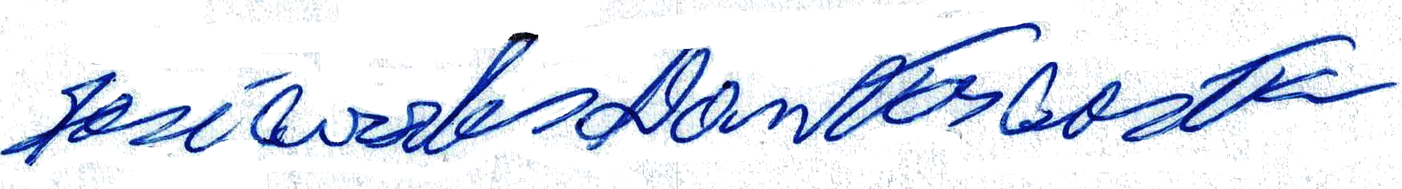
___________________________________________________________
JOSÉ CARLOS DANTAS COSTA
PCMJS

